蚵寮國小—生態戶外教學
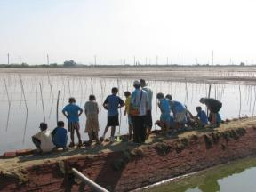 | 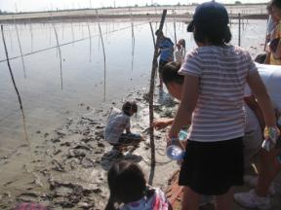
認識家鄉生態戶外教學 | 認識家鄉生態戶外教學

